|  |
| --- |
| AnywayOverload小组 |
| 项目开发总结报告 |
| 图书山寨开发总结 |

|  |
| --- |
| 赵歆  2009-4-12 |

目录

1 引言 3

1.1 编写目的 3

1.2 背景 3

1.3 定义 3

1.4 参考资料 3

2 实际开发结果 3

2.1 产品 4

2.2 主要功能和性能 4

2.2.2 精度 7

2.2.3 时间特性 8

2.2.4 灵活性 8

2.2.5 安全性与保密性 8

2.3 基本流程 8

2.4 进度 10

3 开发工作评价 11

3.1 对生产效率的评价 11

3.2 对技术方法的评价 12

3.3 出错原因分析 12

# 引言

## 编写目的

项目开发总结报告是项目的收尾文档。它总结了项目的开发历程、开发结果、工作评价和经验教训等。是以后查阅历史档案时的项目综合概括。

## 背景

|  |  |
| --- | --- |
| 网站名称： | 图书山寨（主题：网上书城） |
| 开发者： | AnywayOverload小组 |
| 提出者： | AnywayOverload小组 |
| 浏览器： | IE6.0或以上及IE内核浏览器（遨游，搜狗，世界之窗等） |
| 备注： | 由于浏览器的差别可能会造成网页的排版有一定的差异 |

## 定义

无

## 参考资料

1. 项目开发总结报告模版
2. 图书山寨详细设计
3. 图书山寨单元测试报告
4. 部分网络资源（www.google.com）

# 实际开发结果

## 产品

|  |  |
| --- | --- |
| 程序名称： | BookShop用户界面、BsCtrl控制器、DbConnect数据模型 |
| 程序版本： | 1.0 |
| 建立数据库： | Shanzhai |

## 主要功能和性能

* + 1. 主要功能

|  |  |  |
| --- | --- | --- |
| 集合功能 | 功能 | 功能描述 |
| 图书展现 | 新书上架展现 | 首页中心区域显示显示目前最新上架的5本图书的摘要信息与链接。同时主页“新书上架”框体显示同样的5本书的书名及链接。新书上架页面将展示更加丰富的最新图书信息列表 |
| 畅销书展现 | 首页显示目前最畅销的5本书籍的书名链接。销售排行页面将按照图书限量排序显示更加丰富的图书信息列表 |
| 图书分类展现 | 按照用户选择的分类显示该类别的所有图书的缩略信息的列表。若为选择分类，则显示全部图书的缩略信息列表。 |
| 图书详细信息展现 | 按照用户选择的图书显示该图书包括缩略信息在内的详细信息。若用户直接访问该页面则访问无效。 |
| 图书搜索 | 按照用户在搜索框中输入的关键字查询相应图书并显示在搜索结果页面中 |
| 图书评论展现 | 按用户选择的图书展示与该书相关的评论信息 |
| 添加图书评论 | 为选定书籍打分、添加对选定书籍的评论 |
| 用户信息 | 用户登入、登出 | 在登陆框中输入用户信息并登陆，用户点击“退出登陆”按钮实现登出 |
| 用户注册 | 输入信息注册成为图书山寨的会员 |
| 用户信息修改 | 修改会员的注册时填写的部分信息 |
| 交易处理 | 加入购物车 | 选定某本图书和购买数量并加入购物车 |
| 购物车管理 | 对购物车中的图书进行管理，可修改每种图书的购买数量，也可将图书从购物车中删除。 |
| 订单生成 | 将购物车中的货物生成订单 |
| 用户订单管理 | 查看订单状态与订单的详细信息，也可对未发货的订单进行撤销 |
| 前台附属功能 | 投票 | 在页面左侧的“网上调查”框体中进行投票并查看结果。对感兴趣的投票可以生成文件保存 |
| 网站公告 | 在页面左侧的网站公告中滚动显示一定时间内的公告信息 |
| 管理员权限控制 | 管理员登入与登出 | 在登陆框中输入用户信息登入，在后台页面点击“退出”链接实现登出 |
| 管理员操作访问控制 | 管理员进行每项操作时会进行相应权限判断，如符合则允许。不符合则弹出拒绝信息。 |
| 图书管理 | 添加图书 | 添加图书，并在添加时填写图书的各项信息 |
| 更新图书信息 | 即“编辑”操作，修改图书的各项信息 |
| 图书简要列表 | 查看图书的缩略信息列表，并可对指定图书点选“编辑”或“删除”操作 |
| 图书删除 | 删除指定图书的全部信息 |
| 修改图书分类 | 对图书的分类进行修改 |
| 用户管理 | 会员管理 | 对会员信息进行维护，进行会员添加、删除、编辑等操作（附带会员搜索功能） |
| 管理员管理 | 对管理员进行维护，进行管理员添加、删除、编辑等操作（附带管理员搜索功能） |
| 订单管理 | 订单列表显示 | 列表显示订单简要信息并显示部分操作按钮 |
| 订单详情 | 显示选定订单的详细信息 |
| 订单转化 | 将超期或已完成订单转化为历史订单，减少过失数据 |
| 订单操作 | 修改包括订单状态在内的订单信息 |
| 公告管理 | 公告管理 | 对网站公告进行添加、删除、编辑、状态更改、公告导出保存等管理操作 |
| 投票管理 | 投票管理 | 对“网上调查”中显示的投票进行添加、删除、编辑、状态更改、公告导出保存等管理操作 |
| 其他 | 前台页面链接跳转 | 所有前台页面的超链接跳转与按钮跳转 |
| 后台页面连接跳转 | 所有后台页面的超链接跳转与按钮跳转 |

* + 1. 精度

网站中图书价格与折扣采用浮点型数据，存储、传输与计算精度划定为10-4,显示精度划定为10-2。图书存量、销量与评价信息采用整形存储，存储与显示精度为100。出版日期存储与传输精度均精确到秒，显示精度精确到日期。图书添加日期、评论添加日期与评论日期显示均精确到秒。其余字符串字段根据页面需要自动调整。

* + 1. 时间特性

网站总体响应时间应在１秒以内，对于大数据量操作的响应时间也应在５秒以内。

* + 1. 灵活性

软件数据库链接采用接口式设计。链接字段保存在BookShop\Web.Config文件中。如果数据库或服务器主机变动，只需更改该文件中的相应字段即可。

* + 1. 安全性与保密性

网站采用三层架构编写，各层之间操作通过接口函数调用，有效减少代码泄露的危险。

页面中设有权限检验，保证相关数据与操作只有具有制定角色的人员才能进行访问与执行。

输入文本框对字段的长度和输入字符均有严格限制，禁止非法字符输入。同时用户密码与管理员采用MD5加密，其他人员难以获取。

## 基本流程

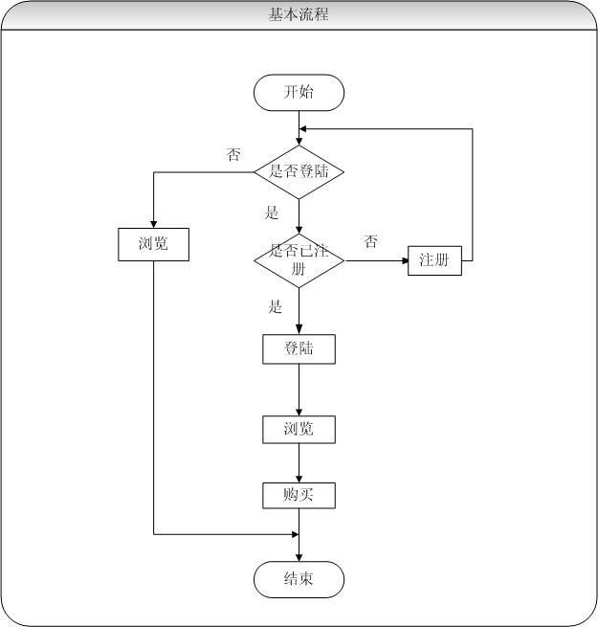

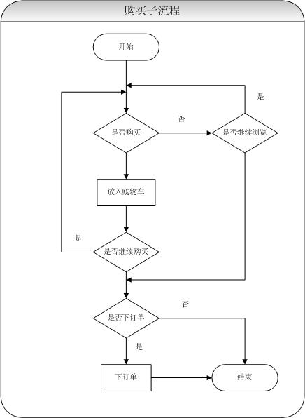

## 进度

|  |  |  |
| --- | --- | --- |
| 基线名称 | 基线所包含的主要配置项 | 时间 |
| 项目成立 | 人员确定，需求分析 | 2009年3月3日 |
| 确定需求 | 需求分析的确定和需求说明书的撰写 | 2009年3月10日 |
| 静态DEMO | 完成网站静态DEMO、质量保证 | 2009年3月10日 |
| 计划 | 项目进度计划、质量保证计划、风险管理计划、配置管理计划 | 2009年3月13日 |
| 概要设计 | 概要设计说明书 | 2009年3月16日 |
| 数据库设计 | 数据库设计说明书 | 2009年3月20日 |
| 详细设计 | 详细设计说明书 | 2009年3月26日 |
| 人员分工 | 人员详细分工 | 2009年3月26日 |
| 编码 | 源代码、质量保障 | 2009年4月3日 |
| 测试 | 单元测试、集成测试、系统测试、质量保证、测试计划、测试用例、测试报告 | 2009年4月10日 |
| 验收 | 项目验收、质量保障 | 2009年4月15日 |
| 发布 | 项目发布 | 2009年4月16日 |

# 开发工作评价

## 对生产效率的评价

1. 程序平均生产效率：1200行/人月
2. 文件平均生产效率：2300行/人月

## 对技术方法的评价

在开发过程中使用了MVC三层架构。由于数据与展现的分离，每个人有各自的数据层，使分工更加明确，大大减少了由于交互不当造成的错误。

使用.net类库提供的控件，增强了程序安全性，减少了开发时间。

## 出错原因分析

导致Bug发生原因的统计：

由以上两图：设计问题和交互性问题是造成Bug的主因。